U
Universidades – Grupo de leitura
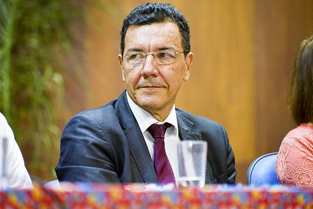
6ª sessão:
Tema da sessão: As Universidades brasileiras na atualidade
Com o convidado Edward Madureira Brasil, Reitor da Universidade Federal de Goiás e Presidente da ANDIFES.
Breve apresentação por parte do Doutor José Luís Cardoso (ICS-UL), coordenador do GI-Poder, Sociedade e Globalização.
Instituto de Ciências Sociais da Universidade de Lisboa, sala 1
14h (horário de Lisboa) – 30 de novembro, 2020 – via Zoom:

https://videoconf-colibri.zoom.us/j/85361406036?pwd=M3NzK01lZHRrTEV4VDd5dUJrUTQxZz09
ID da reunião: 853 6140 6036
Senha de acesso: 323361

Fonte:https://www.flickr.com/photos/185400499@N06/49065720372/
Organização
Carlos Fernando Teixeira Alves, PIUDHist-ICS-ULisboa; FCT; CHSC-UC
universities.readingroup@gmail.com





GI - Poder, Sociedade e Globalização

